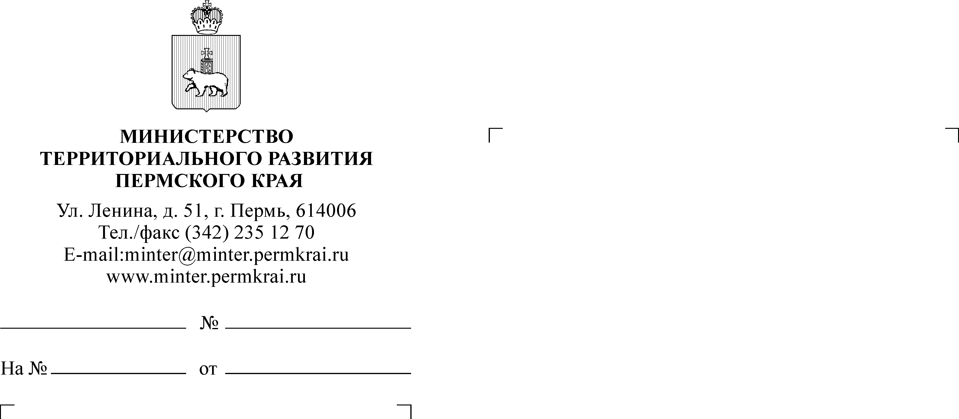
Главам (главам администраций) муниципальных образований Пермского края (по списку)

О направлении извещения о проведении конкурса
СЭД-53-03.27-7
27.01.2017

Э.А. Худякова
342 217-74-24

Уважаемые коллеги!

Информируем Вас о начале проведения конкурсного отбора проектов инициативного бюджетирования на краевом уровне (далее – конкурс). Извещение прилагается.
Уведомление о проведении конкурса размещено на официальном сайте Министерства территориального развития Пермского края по адресу: http://minter.permkrai.ru/.

Приложение: на 1 л. в 1 экз.
Первый заместитель министра,
начальник управления развития и
поддержки местного самоуправления С.В. Усачева

Приложение
Извещение
о проведении конкурсного отбора проектов инициативного бюджетирования
на краевом уровне

Министерство территориального развития Пермского края объявляет
о проведении конкурсного отбора проектов инициативного бюджетирования (далее – конкурс) в соответствии с государственной программой Пермского края «Региональная политика и развитие территорий», утвержденной постановлением Правительства Пермского края от 01 октября 2013 года №1305-п.
1. Организатор конкурса:
Министерство территориального развития Пермского края
Адрес: г. Пермь, ул. Ленина, д. 51, кабинет 511;
Телефон: (342) 217-74-24;
Адрес электронной почты: eakhudiakova@minter.permkrai.ru, vvkokueva@ag.permkrai.ru,
Контактные лица: Худякова Элина Александровна, Кокуева Виолетта Вадимовна.
2. Порядок организации и проведения конкурса, а также условия участия
в конкурсе утверждены постановлением Правительства Пермского края
от 10 января 2017 года №6-п «Об утверждении Порядка предоставления субсидий из бюджета Пермского края бюджетам муниципальных образований Пермского края на софинансирование проектов инициативного бюджетирования в Пермском крае и Порядка проведения конкурсного отбора проектов инициативного бюджетирования краевой конкурсной комиссией инициативного бюджетирования»
3. Участники конкурса:
- муниципальные районы Пермского края;
-городские округа Пермского края;
- городские поселения Пермского края;
- сельские поселения Пермского края;
4. Дата начала и окончания срока подачи заявок на участие в конкурсе:
дата начала приема заявок: 01 февраля 2017 года;
дата окончания приема заявок: 31 марта 2017 года.

